Personal Development Plan – Studio Dark Tech (semester 1)

Koen Liefting – 500902014



Contents

Inleiding 4

Bits Of Freedom Project 4

Leerdoel 1 5

Persoonlijk leerdoel: 5

Sprint 1 5

Feedback: 5

Ondernomen actie: 6

Sprint 2 6

Feedback: 6

Ondernomen actie: 7

Sprint 3 8

Feedback: 8

Ondernomen actie: 9

Leerdoel binnen het project 9

Leerdoel 2 12

Profielgericht leerdoel 12

Samengetrokken projectgericht leerdoel 14

Persoonlijke bijdrage: 15

Reflectie 18

Eigen waardering 18

Analyseren 18

Adviseren 18

Ontwerpen 19

Realiseren 20

Manage & Control 20

Persoonlijk leiderschap 21

Mijn ontwikkeling als DB’er 21

# Inleiding

Gedurende het eerste deel van het project Stond mijn leerdoel verkeerd genoteerd door een miscommunicatie. Ervan uit gaand dat het projectgebonden leerdoel een individueel doel zou zijn en niet een gezamenlijk gekozen doel, het ik hier dus ook tot halverwege sprint 3 aan gewerkt. Ik kies ervoor om het profielgerichte leerdoel dat ik in sprint 3 heb opgesteld te behouden en af te maken omdat ik het een goede manier vind om mijzelf uit te dagen en een omdat ik er een aantal punten mee aanraak waar ik in verleden projecten mee heb geworsteld.

# Bits Of Freedom Project

Het project wat wij als groep voor Bits Of Freedom doen slaat op online autonomie. Wij zijn gevraagd om een ‘scrolltrap’ te bouwen. Dit houdt in dat wij een app maken die zo veel mogelijk trucjes gebruikt om de gebruiker op het platform te behouden, dit in de vorm van een oneindig scrol-bare social media pagina. Als het gaat om deze ‘trucjes’ gaat het om Dark Patterns. Dit zijn manieren om misbruik te maken van de manier waarop ons brein werkt. Zo is het oneindig kunnen scrollen op zich zelf al een Dark Pattern. Het benut verslavende beloningsmechanismen. Het is manipulatief omdat er een gevoel opgewekt wordt dat het volgende filmpje misschien weer interessant is, alles wat het kost is een kleine swipe/scrol omlaag.

Ons is gevraagd om een versie hiervan te maken als doemscenario die deze dark patterns accentueert en hiernaast een droomscenario versie te maken waarbij deze dark patterns zijn vervangen met niet-manipulatieve alternatieven.

# Leerdoel 1

## Persoonlijk leerdoel:

**Specifiek:** Ik wil mijn samenwerking met collega’s in projectgroepen verbeteren door actief te luisteren, constructief feedback te geven en afspraken helder vast te leggen.  
 **Meetbaar:** Ik wil dit aantonen door bij minimaal 3 projectvergaderingen dit project terugkoppeling te vragen aan mijn teamleden over mijn bijdrage en samenwerking.  
 **Acceptabel:** Mijn teamleden en leidinggevende ondersteunen dit doel, omdat het bijdraagt aan een betere samenwerking en projectresultaten.  
 **Realistisch:** Ik kan dit behalen door vergaderingen beter voor te bereiden en na afloop kort feedback te vragen.  
 **Tijdgebonden:** Na 2 maanden wil ik kunnen aantonen dat mijn samenwerking meetbaar is verbeterd, bijvoorbeeld doordat er actie is ondernomen op de feedback verkregen vanuit het team en hier resultaten uit voort zijn gekomen.

Kort samengevat:  
 In de komende 2 maanden wil ik mijn samenwerking in projectgroepen verbeteren door actief te luisteren, constructief feedback te geven en afspraken vast te leggen, waarbij ik tijdens minimaal 3 vergaderingen dit project feedback vraag en hier actie op onderneem waar resultaten uit voort komen.

## Sprint 1

### Feedback:

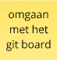Tijdens de retrospective van sprint 1 heb ik gevraagd welke notaties er slaan op mij persoonlijk. Hier heb ik de volgende 2 notaties uit terug gekregen:

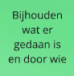De gele post-it is een notitie op de vraag “wat zouden we anders moeten doen?” hier kwam uit dat mocht ik de samenwerking willen verbeteren dat ik beter zou moeten omgaan met het git board. Dit gaat samen met de groene post-it dat een notitie is op de vraag “wat zijn dingen waar we mee moeten beginnen?”. Hier kwam uit dat er beter bijgehouden moet worden wat er gedaan is e door wie. Dit zou gedaan kunnen worden door een betere manier van omgaan met het git board.

### Ondernomen actie:

De ondernomen actie is een gestructureerd Git board waabij een workflow toegepast is van open issues die opgepakt kunnen worden door groepsgenoten. -> issues in progress als iemand er aan werkt. -> Verify wanneer iemand klaar denk te zijn en het verrichte werk geverifieerd kan worden door een groepsgenoot. ->Done/closed wanneer de taak is geverifieerd. Deze workflow beschikt ook over “assignees” om bij te houden wie waar aan werkt en milestones om aan te geven wanneer de issues af moeten. Het issue board word per stand-up gecontrolleerd of deze up-to-date is.

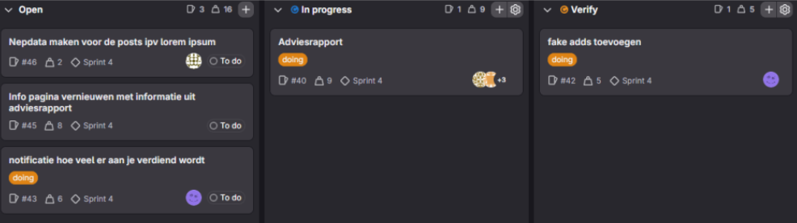

## Sprint 2

### Afbeelding met tekst, Lettertype, schermopname, ontwerp Door AI gegenereerde inhoud is mogelijk onjuist.Feedback:

Tijdens de retrospective van sprint 2 heb ik wederom gevraagd welke notaties er relevant zijn voor mij persoonlijk. Gedurende sprint 2 ben ik de middelste week ziek geweest wat ongelukkig uitkwam voor de voortgang en waardoor ik terug viel in communicatie. Hier heb ik weer 2 notities uit terug gekregen:

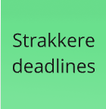Deze 2 notities beslaan meer op mijn houding tijdens mijn ziekte periode. Tijdens deze week heb ik weinig werk verricht en was ik slecht te bereiken. Na het krijgen van deze feedback heb ik geprobeerd een flinke inhaalslag en te maken en mijn werkhouding aan te passen in sprint 3 en 4. Ik wil makkelijker te bereiken zijn en mijzelf bewijzen in het werk wat ik kan verrichten.

### Ondernomen actie:

Wat ik anders heb gedaan in sprint 3 is ik heb een taak op mij genomen die ik uitdagend vond en hierbij nieuwe dingen geprobeerd te leren. Op deze manier wilde ik een soort van mijn waarde aan het team bewijzen door een leergierige en een vastberaden houding aan te nemen. Zo heb ik voor het eerst een webpagina gemaakt in React.js waar ik nog geen eerdere ervaring mee had. Een systeem ontworpen om nep-vrienden aangeraden te krijgen, toe te voegen, ermee te kunnen chatten, en notificaties te ontvangen van deze nep-vrienden. Het ontwerp heb ik gemaakt volgens mijn leergroep lessen van Digital Business en is in de vorm van een BPMN diagram: 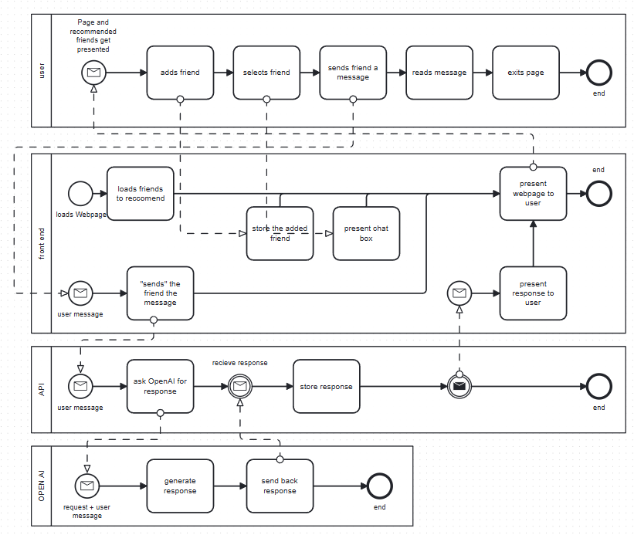

Voor het kunnen chatten met de nep-vrienden heb ik geprobeerd gebruik te maken van de OpenAI API om antwoorden te genereren op de berichten van de gebruiker. Dit was mij gelukt, echter tijdens het testen wanneer er een antwoord terug hoorde te komen verscheen er een error bericht van OpenAI dat ik voor wat ik probeerde te doen een betaald OpenAI account nodig had: 

Omdat ik bevestiging had dat wat ik had gemaakt werkte, alleen niet functioneerde door een paywall heb ik het in overleg met mijn team gelaten voor wat het was. Wij hebben de knoop doorgehakt door te besluiten dat mocht er tijd voor over zijn wij een alternatieve, gratis, AI service te zoeken om OpenAI mee te vervangen. Het toevoegen en werken met een API was net als het werken met React.js compleet nieuw voor mij.

## Sprint 3

### Feedback:

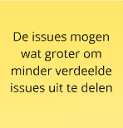Tijdens de retrospective van sprint 3 heb ik hetzelfde gevraagd. De 2 notities die hieruit kwamen waren de volgende:

Het team was van mening dat de issues groter moesten om voortgang te verbeteren. Er werd opgemerkt dat te kleine issues meer periodes veroorzaakte tussen het bezig zijn met issues en dat grotere taken voor hen beter zou werken.

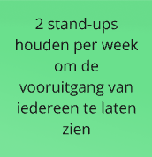Een ander punt dat werd genoemd was dat we ons niet aan de stand-ups hielden zoals afgesproken. Dit was al langer een “start hiermee” op de retrospective echter heb ik dit slecht gehanteerd.

### Ondernomen actie:

Zo gezegd zo gedaan zijn de scope van issues van dagelijks naar wekelijks gegaan. Per 1e stand-up elke week zijn er issues gemaakt voor die week en werden deze opgevolgd in de 2e stabnd-up van de week. Dit geeft de assignee de kans om vanaf stand-up 1 een aantal dagen aan zijn issue te werken en om tijdens stand-up 2 om hulp te vragen of aan de bel te trekken mocht er wat mis zijn. De stand-ups zijn beter gehanteerd en resulteerde naar mijn mening in merkwaardig meer communicatie zowel tijdens als buiten de stand-ups om.

Het verschil in issue grootte:

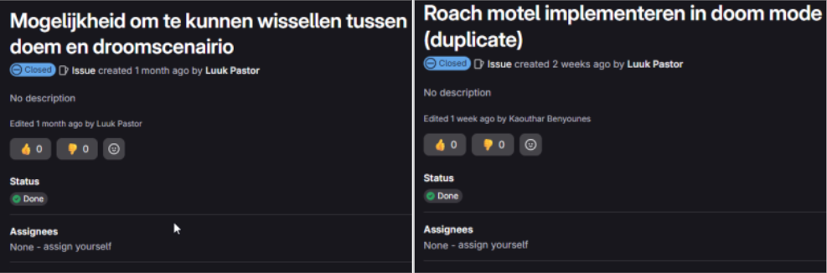

Voor context gaat de scope van een issue van een enkele knop toevoegen naar het implementeren van een heel dark pattern inde website.

## Leerdoel binnen het project

**Specifiek:** Ik wil een prototype opleveren van een **ethisch verantwoord social media-concept** voor een bedrijf, waarin ik aantoon hoe je interactie kunt stimuleren zonder gebruik te maken van misleidende of verslavende mechanismen (zoals eindeloos scrollen of pushnotificaties).  
 **Meetbaar:** Het concept bevat minimaal 3 concrete ontwerpprincipes (bijvoorbeeld transparantie, beperkte notificaties, en duidelijke toestemming voor datagebruik) en wordt vastgelegd in een visueel model of mock-up.  
 **Acceptabel:** Dit past binnen het profiel van een Digital Business Engineer, omdat ik technologie en business combineer met oog voor maatschappelijke impact en gebruikerservaring.  
 **Realistisch:** Ik kan dit realiseren met bestaande ontwerptools (bijv. Figma of Miro) en literatuur over humane/ethische tech als basis.  
 **Tijdgebonden:** Aan het eind van dit semester presenteer ik het prototype en de onderliggende principes aan mijn coach.

Gedurende dit semester ontwikkel ik een prototype van een ethisch verantwoord social media-concept dat minimaal 3 ontwerpprincipes toepast om interactie te stimuleren zonder misbruik te maken van menselijk gedrag.

Gedurende sprint 1 zijn dit mijn leerdoelen geweest. Niet wetend dat het leerdoel binnen het project groepsgewijs besloten hoorde te zijn heb ik hier zelf aan gewerkt.

Dit heb ik aangepakt door eerst met mijn team te kijken naar wat voor dark patterns er toegevoegd kunnen worden en hoe we deze zouden kunnen vervangen.

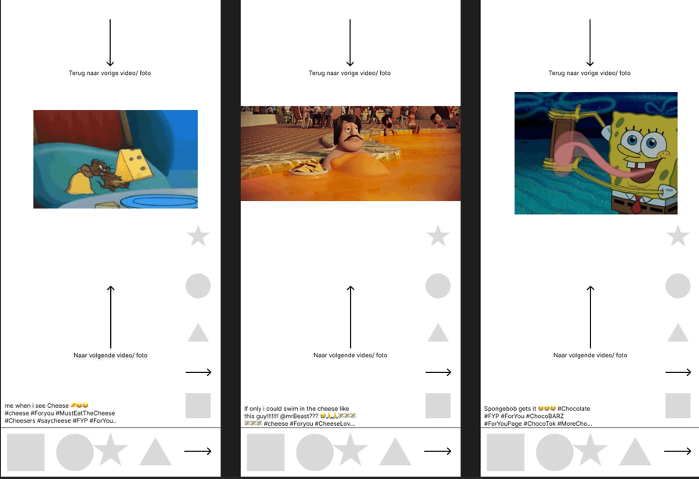  
Het eerste ontwerp voor een scrol trap uit de bootcamp fase gaf al een beeld van hoe we het er uit wilde laten zien. In deze afbeelding is een process te zien waarbij een social media post te zien is, in dit geval in kaas thema. Wanneer deze post ‘geliked’ wordt door de gebruiker krijgt de gebruiker meer van hetzelfde thema te zien. Zo niet, worden er andere thema’s aangeboden. Dit ontwerp is uiteindelijk overgenomen in ons eerste prototype zoals hier te zien valt:

Dit prototype laat een platform zien waarop je oneindig kan scrollen. Hiernaast wordt content ingeladen op basis van wat de gebruiker liket. Zo worden er in dit voorbeeld meer media gegenereerd van de categorie “automotive” naar mate deze plaatjes geliket worden. Dit is in de Droom versie vervangen door een tabel van media in plaats van een plaatje tegelijk. Hiernaast heeft de gebruiker zelf de keuze over welke categorieën media die te zien krijgt. Als laatste vallen er nog steeds plaatjes te liken. Echter beslaat dit in dit geval niet op wat de gebruiker verder te zien krijgt maar werkt dit meer als een soort mogelijkheid om posts op te slaan om later eventueel terug te zien of door te sturen naar een vriend of vriendin.

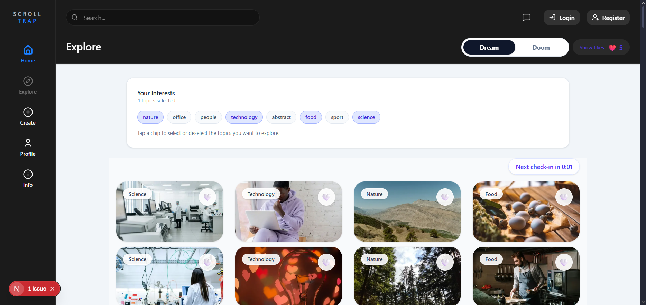

# Leerdoel 2

## Profielgericht leerdoel

Binnen twee maanden lever ik een **projectmanagementrapport** op waarin ik het iteratieve ontwikkelproces van mijn project documenteer, inclusief planning, kwaliteitsbewaking, voortgangsrapportage en gebruikte standaarden. In dit rapport reflecteer ik tevens op mijn rol binnen het team, mijn communicatie met stakeholders en de feedback die ik actief heb verzameld en toegepast om mijn eigen functioneren te verbeteren.

**Waarom dit leerdoel past:**

* **Specifiek:** Gericht op het opleveren van een concreet product — het *projectmanagementrapport*.
* **Meetbaar:** Behaald wanneer het rapport compleet is, inclusief procesdocumentatie én persoonlijke reflectie.
* **Acceptabel:** Sluit aan bij de leeruitkomsten *Manage & Control* (procesbewaking) en *Persoonlijk leiderschap* (reflectie en initiatief).
* **Realistisch:** Uitvoerbaar binnen twee maanden tijdens een lopend project.
* **Tijdgebonden:** Duidelijke termijn van twee maanden.

Mijn plan aan het begin van de sprint was om een prototype neer te zetten van een ethisch verantwoord social media concept. Aangezien dit hand in hand ging met het project van wij van BitsOfFreedom hebben gekregen is dit al vrij snel tot realisatie gekomen en hebben wij het als groepje gepresenteerd op society 5.0.

De reden dat ik mijn profiel-gerichte leerdoel aan pas is dat tijdens sprint 1 doormiddel van het project er al een ethisch verantwoorde versie van een social media-concept is neergezet. Zo is er een versie van de scrolltrap neergezet waar de zogehete darkpatterns uit zijn gehaald.

Verder merk ik dat ik meer moeite heb met mijn persoonlijke leerdoel die ik heb gezet voor dit semester. Namelijk: mijn samenwerking met collega’s in projectgroepen verbeteren door actief te luisteren, constructief feedback te geven en afspraken helder vast te leggen. Persoonlijk denk ik dat mijn nieuwe profiel-gebonden leerdoel mij gaat helpen bij het behalen van mijn persoonlijke leerdoel omdat het mij forceert mijn vaardigheden te verbeteren doormiddel van een product te ontwikkelen. In dit geval een projectmanagementrapport. Hoewel mijn persoonlijke leerdoel meer gaat om houding of gedrag forceert het maken van een project managementrapport mij om bezig te blijven met de voortgang van het project, in gesprek te gaan met mijn groepsgenoten en eventuele valkuilen te vinden binnen de werkwijze. om hier een beeld bij te geven heb ik een voorbeeld bijgevoegd van hoe de voortgang van de ontwikkeling van het product in het project management rapport wordt meegenomen per feature toegevoegd, feedback dat vertaald wordt naar actiepunten en reflectie van mijn eigen rol binnen het team.

**Ontwikkelde feature opgenomen in het rapport:**

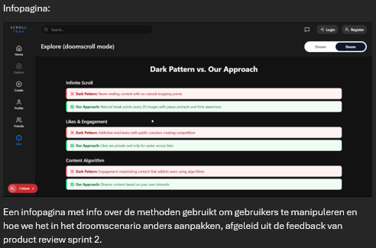

**Actiepunten als uitwerking van feedback verkregen tijdens product review sprint 2:**

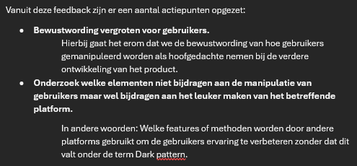

**Reflectie op sprint 3:**

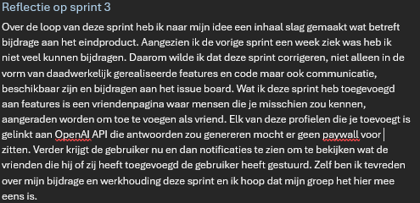

De volledige voortgang van dit project management rapport valt te zien op mijn portflow pagina.

## Samengetrokken projectgericht leerdoel

Het samengetrokken leerdoel voor het hele team staat beschreven als volgt:

Specifiek: Wij ontwikkelen als Dark Tech studententeam een applicatie die gebruikers stimuleert zo lang mogelijk actief te blijven, zodat hun voorkeuren inzichtelijk worden en we de content daarop kunnen afstemmen.

Meetbaar: Het succes meten we door te testen hoe lang testgebruikers op het platform blijven. We streven naar minimaal 5 minuten.

Acceptabel: Het doel is haalbaar met ons team van vijf development studenten en een product owner, waarbij we werken in sprints en de taken verdelen volgens ieders specialisatie.

Realistisch: Binnen de beschikbare tijd en middelen bouwen we een MVP met kernfunctionaliteiten zoals gebruikersprofielen, content feed en basis analytics, zodat we daadwerkelijk gebruikersdata kunnen verzamelen.

Tijdgebonden: De applicatie wordt in de week van 5 januari tijdens de expositie opgeleverd

### Persoonlijke bijdrage:

Gedurende sprint 3 heb ik mij gefocust op het teamleerdoel door bij te dragen aan het eindproduct. Deze sprint heb ik gekeken naar hoe ik een vrienden pagina zou kunnen toevoegen om een sociaal aspect te geven aan de doomscroll app. Deze pagina en de features eromheen zouden de user retention moeten verbeteren doormiddel van sociale contacten die elkaar op het platform houden. Als voorbereiding op deze feature ontwikkelen heb ik gekeken naar andere succesvolle vergelijkbare platforms en deze geanalyseerd in een klein onderzoek om zo key aspects te kunnen verwerken in ons eigen product. Dit onderzoek kan gevonden worden op mijn portflow pagina.

Verschillende Dark Patterns die ik gebruik in deze friends pagina bevatten Overloading, Fake Notifications, Deafualt settings and hidden information en het Roach motel.

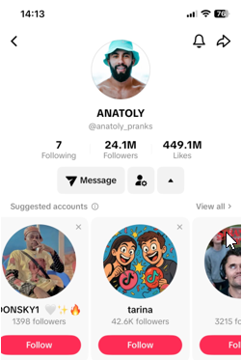

Een voorbeeld van het dark pattern Overloading zou terug te zien zijn op Tiktok. Deze afbeelding laat een profielpagina zien van een willekeurig account op Tiktok. Wat hier gebeurd is zodra een gebruiker dit account volgt wordt de gebruiker gepresenteerd met allerlei keuzes. Zo krijgt de gebruiker gelijk een aantal andere profielen aangeraden om ook te volgen, de gebruiker kan het gevolgde account berichten, ontvolgen, het profiel delen, notificaties beheren. Het doel hiervan zou zijn om de gebruiker zijn hersens zo veel keuze aan te bieden dat het de gebruiker zijn vermogen om doordachte en bewuste beslissingen te maken zou bezwaren.

De friends pagina bestaat uit een raster van zowel aangeraden als al toegevoegde vrienden die de gebruiker mogelijk al zou kennen. Dit sluit aan bij het Dark Pattern Overloading. Dit berust zoals eerder vermeld op de gebruiker zo veel keuzes opleggen dat zijn of haar vermogen om wel overwogen keuzes te maken verzwakt. Verder worden er willekeurige notificaties gestuurd naar de gebruiker van accounts die de gebruiker heeft toegevoegd:

Deze notificaties bevatten een knop om te bekijken wat de gebruiker gestuurd kreeg. Het misleidende hieraan is dat buiten het medeweten van de gebruiker deze knop niks anders doet dan terugleiden naar een ververste homepagina met een hele nieuwe feed waar de gebruiker in verloren kan raken wat aansluit op het Dark Pattern Fake Notifications:



Het uitzetten van deze notificaties is expliciet niet toegevoegd of weggelaten. Dit behoord tot het dark pattern Roach Motel wat beslaat op deafault settings and hidden information. Dit gaat erom dat bepaalde acties die ter nadelen zijn van user retention expres moeilijk gemaakt worden om te verrichten.

Fake users toevoegen heb ik gedaan door gerbuik te maken van de OpenAI API. De mogelijkheid om met deze “vrienden” die de gebruiker toe voegt te chatten werkt doormiddel van chatgpt de chats te laten beantwoorden. Helaas kwam ik bij het testen van deze functie erachter dat er een betaald account bij OpenAI nodig was voor dit om te werken:



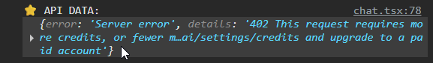

Graag zou ik echter in sprint 4 een gratis alternatief willen zoeken om dit mogelijk te maken en hierbij ook de functie toevoegen om daadwerkelijke posts van deze nep-vrienden doorgestuurd te krijgen.

Voor sprint 4 heb ik een uitgebreid testplan geschreven voor mij en mijn teamgenoten om dezelfde test consistent te kunnen repliceren. Dit zou ervoor zorgen dat bij elke test die gedaan wordt dezelfde data wordt opgehaald. Het doel van deze test zou zijn om de effectiviteit te meten in hoe verre de website mensen doet nadenken over hoe zij gemanipuleerd worden door tech-giganten achter sociale media platforms en de methoden die daarbij gebruikt worden. Door een voor-meting te doen voorafgaand aan het laten testen van de website zelf wordt er gekeken hoe veel de testpersoon af weet van het onderwerp. Tijdens het testen wordt er een think-aloud methode toegepast waarbij de test persoon gevraagd wordt om al zijn denkstappen hardop te vermelden. Gecombineerd met een aandachtige houding kunnen verwarringen of interessante interpretaties worden waargenomen, kan er op door gevraagd worden en kan het worden gedocumenteerd. Na het testen van de website zelf word de tester meegenomen in een na-meting om te kijken of er onder andere kennis is verkregen over het onderwerp en of het beeld wat de test persoon heeft van sociale media enigszins is veranderd. Het test planzelf valt wederom te vinden op mijn portflow pagina.

# Reflectie

## Eigen waardering

### Analyseren

De student analyseert iteratief en op een methodische wijze de externe omgeving, bedrijfsprocessen, verdienmodellen, data en IT-systemen, met als doel valideren, verbeteren of nieuwe oplossingen identificeren die aansluiten bij de doelgroep en requirements van een opdrachtgever. De student heeft daarbij een onderzoekende houding en gebruikt relevante erkende standaarden

Als ik terug kijk op hoe ik bijvoorbeeld een bewezen platform als Tiktok heb geanalyseerd om manipulatieve technieken te vinden die toepasbaar zijn op ons eigen product. Of bepaalde vaardigheden heb geleerd tijdens het kennismaken met verschillende tools die voor mij nieuw waren zoals React.js en API’s. Of bedrijfsprocessen die aan mij gepresenteerd zijn bij de Digital business leergroepen waar ik kennis heb gemaakt met technieken als BPMN, FMEA en deze vervolgens heb kunnen toepassen binnen de context van mijn eigen project zou ik mijzelf een op niveau geven aan de hand van de omschreven criteria onder Analyseren.

### Adviseren

De student adviseert over processen, te realiseren innovaties en verbeteringen en onderbouwd dit op basis van verkregen inzichten uit analyse, ontwerp of realisatie. In de onderbouwing wordt de (maatschappelijke) impact van de keuzes in het advies expliciet benoemd. De student geeft advies op overtuigende wijze. De student gebruikt bij de doelgroep passende communicatiemiddelen.

Wat betreft adviseren is er met elk product demo een advies naar buiten gegaan naar de product owners over hoe wij als ‘experts’ op dit gebied de wensen vertalen naar een product. Bepaalde wensen en eisen zijn vertaald naar features aan de hand van onderzoeken en ervaringen vergaren tijdens de studie. Zo is er tijdens een van deze product demo’s door de product owner als feedback gegeven, “druk jullie visie door van wat een droom scenario zou zijn in deze context.” Voor mij was dit een reminder dat zij als product owners naar ons toe komen voor onze expertise op het vakgebied en in mijn schoenen mag staan bij het maken van keuzes en het geven van advies aan product owners. Dit semester heb ik geleerd om niet bang te zijn voor onenigheid met de product owner en om duidelijk mijn standpunt te verwoorden. Ik durf nu te zeggen: “We gaan het op deze manier doen, omdat wij hier actief aan hebben gewerkt en dit op basis van onze ervaring en expertise de beste aanpak is.”

Daarbij heb ik geleerd dat niet alle beslissingen volledig bij de product owner hoeven te liggen, zeker wanneer het gaat om keuzes binnen een vakgebied waarin de product owner mogelijk niet over voldoende kennis beschikt. Daarnaast is het adviesrapport een belangrijk onderdeel om te benoemen. In dit rapport hebben wij ons uiteindelijke advies overgedragen aan de product owner, gebaseerd op alle informatie en ervaring die wij gedurende het afgelopen semester hebben vergaard.

Hoewel ik besef dat ik op dit gebied nog niet ben uitgeleerd, zie ik duidelijke vooruitgang. Ik ben van mening dat ik dit semester een zeer grote stap heb gezet in het geven van onderbouwd advies over onderwerpen waarin ik tijd en moeite heb geïnvesteerd. Alles bij elkaar genomen zou ik mijzelf op dit onderdeel als op niveau beoordelen.

### Ontwerpen

De student ontwerpt een IT gerelateerde oplossing gericht op bestaande of nieuwe business in afstemming met stakeholders. De student gebruikt hierbij relevante standaarden en methoden. In het ontwerp wordt rekening gehouden met de (ethische) implicaties voor stakeholders met aandacht voor privacy, veiligheid, duurzaamheid en inclusie

Het ontwerpen begon gelijk in sprint 1 toen we hebben gekeken naar grote platforms en bepaalde design elementen daarvan hebben overgenomen. Deze elementen zijn terug te zien in het eerste prototypen geshowcased op society 5.0. Verder heb ik zelf nog door middel van BPMN, geleerd uit de leergroep Digital business, een van mijn grootste bijdragen aan de gemaakte website ontworpen. Dit was het vrienden systeem waarbij de gebruiker zoals eerder benoemd nep-vrienden aangeraden krijgt, hij deze kan toevoegen, met hen kan chatten en posts gestuurd kan krijgen van de toegevoegde vrienden waarbij de gebruiker notificaties ontvangt. Aan de hand hiervan zou ik mijzelf voor het deel ontwerpen wederom een op-niveau geven.

### Realiseren

De student realiseert en/of integreert een IT gerelateerde-oplossing op basis van het ontwerp. De realisatie voldoet aan industrienormen en best practices. De student test de gerealiseerde oplossing op basis van acceptatiecriteria en standaarden en valideert deze bij de stakeholders

In de loop van dit project ben ik iteratief aan de slag gegaan met zowel de ontwikkeling van de website als mijn eigen ontwikkeling waaronder werkhouding en werkwijze. Ik denk dat ik mijzelf heb bewezen in het realiseren van een IT systeem wat als oplossing speelde voor de product owner Bits of Freedom. Ik heb zowel als mijn groepsgenoten bijdrage geleverd aan de ontwikkelde website waarbij ik ontwerpen heb gevolgd en een werkwijze heb aangehouden waarbij het geleverde werk niet alleen door elkaar getest wordt maar ook per sprint door de product owners tijdens de product reviews. Tijdens deze product reviews zijn de gemaakte ontwikkelingen getest tegen de acceptatiecriteria en standaarden van de product owners op locatie op dat moment en worden dus ook gevalideerd tijdens deze sessies aanhet eind van elke sprint. Hierom zou ik mijzelf een op-niveau geven voor de leeruitkomst realiseren.

### Manage & Control

De student beheert, bewaakt en documenteert het iteratieve ontwikkelproces waarbij standaarden worden toegepast om de kwaliteit en continuïteit te waarborgen. De student maakt daarbij gebruik van tools en een procesmatige aanpak. De student werkt constructief samen en communiceert proactief met de stakeholders. De student neemt verantwoordelijkheid voor ‘eigen bijdrage’ in de samenwerking en het eindresultaat. De student signaleert de behoefte aan verandering in organisatie(s).

Elke sprint is er feedback verzameld van niet alleen product owners maar ook de rest van de stakeholders. Dit is niet alleen door ons als groep in de sprint review en retrospective samenvattingen bijgehouden. Maar ook door mij zelf is dit iteratief bijgehouden in het project management rapport. In dit rapport is meegenomen: het iteratieve ontwikkelproces van mijn project, planningen, de voortgang van het product per week, reflectie op mijn eigen rol binnen het team en de communicatie met stakeholders waaronder de verzamelde feedback en hoe dit vertaald is naar actiepunten voor de volgende sprint. Hiernaast ben ik aan de slag geweest met mijn persoonlijke leerdoel waarbij ik per sprint retrospective om feedback heb gevraagd waarmee ik de samenwerking of voortgang van het project mee kan verbeteren. ik heb hier actie op ondernomen en de verkregen resultaten gedocumenteerd. Alles bij elkaar genomen zou ik mezelf een boven-niveau geven, omdat ik naar mijn idee dit semester niet alleen duidelijke vooruitgang heb geboekt, maar ook een stap extra heb gezet.

### Persoonlijk leiderschap

De student is ondernemend door kansen te herkennen, initiatief te tonen en samenwerkingspartners en stakeholders te betrekken. De student inspireert anderen door het delen van kennis en inzichten. De student stuurt het eigen leerproces, kan keuzes daarin beargumenteren en reflecteert op diens ontwikkeling. De student is actief opzoek naar feedback uit meerdere bronnen.

Aan de hand van de bovenstaande criteria vind ik dat ik heb bewezen dat ik mijn eigen leerproces onder handen neem, een leergierige houding heb aangenomen als correctie op een mindere periode tijdens het project en hiermee heb laten zien dat ik vooruitgang heb geboekt en reflecteer op mijn eigen ontwikkeling. Dit in de vorm van mijn inhaalslag aan het eind van en sinds sprint 2. Ook heb ik het idee dat ik heb laten zien dat ik actief opzoek ben geweest naar feedback uit zowel mijn eigen team als uit stakeholders, mocht het over mijn eigen ontwikkeling gaan of hoe het project beter voortgezet kan worden. Zelf denk ik dat ik dit semester initiatief getoond heb en beter zowel samenwerkingspartners als stakeholders heb betrokken in vergelijking met voorgaande projecten. Hierom zou ik mijzelf een op-niveau geven.

### Mijn ontwikkeling als DB’er

Tot slot zou ik zeggen dat het kiezen voor het Digital business profiel mij heeft geholpen bij het navigeren van dit project. Zo heb ik waardevolle technieken geleerd in de leergroep sessies die mij hebben geholpen bij het ontwerpen en evalueren tijdens mijn project. Ook ben ik door kennis te maken met verschillende management methodes tijdens een specifieke leergroep sessie, geïnspireerd om mij na het afmaken van de studie dit jaar te laten certificeren in een van deze project management methode. Het was voor mij nogal een vraag wat ik na mijn studie zou willen doen en welke richting binnen de ICT ik op zou gaan. Het bijwonen van de leergroep sessies heeft dit vage beeld voor mij verhelderd en ik kan nu met zekerheid zeggen dat ik de projectmanagement kant op wil. Specifiek ergens waar ik een soort “vertalende” schakel kan zijn tussen ICT en product owner omdat ik vaker heb gezien hoe lastig sommige mensen het kunnen vinden om bepaalde dingen zoals eisen of wensen te vertalen naar hun eigen vakgebied. Ik denk zelf dat ik een waardevolle aanwinst zou kunnen zijn als ik deze skill nog meer zou aanscherpen in de toekomst. Dit is waarom ik mijzelf graag nog zou willen certificeren. Als ik terugkijk, ben ik een aantal technieken rijker geworden en zie ik een duidelijke richting die ik kan inslaan, waarvan ik aan het begin van dit semester nog niet wist dat die voor mij mogelijk was.